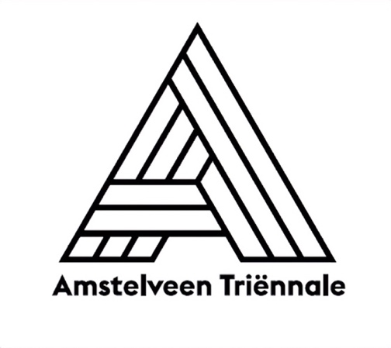

Aanmeldingsformulier editie 2024
Naam:
Huisadres:

Werk- of atelieradres:

E-mailadres:
Telefoonnummer:
Website:
Opleiding:
Tentoonstellingen sinds 2019:

Aankopen door musea of verzamelaars sinds 2019:

Publicaties of recensie sinds 2019:
Lidmaatschap van kunstenaarsvereniging:
Gegevens van de werk(en) – max. 3 werken, niet langer dan 3 jaar geleden voltooid.
Titel, datum, materiaal, afmetingen, evt. bijzonderheden:
1.

2.

3.

Techniek en evt. technische benodigdheden:
Kan het werk buiten staan? Ja/nee
Verzekeringsbedrag:
Akkoord gebruik pers & communicatie doeleinden:
In een aparte A4 bijlage (word doc.) graag toevoegen:

- Een beknopte bio in max. 150 woorden

- Een motivatie voor het gekozen werk in max. 300 woorden

Deze tekst zal bij selectie als basis dienen voor publicatie op de websites van het Cobra Museum, Museum JAN en
Platform C.

Dit formulier met de benodigde beeld- en tekstbijlages kun je uiterlijk 1 januari 2024 per mail verzenden naar Niels Vis: n.vis@cobra-museum.nl

